思考题与习题九
9.6 DAC0832和DAC1210直接输出的是什么模拟信号?为了得到单极性和双极性的输出电压，分别应增加什么电路?请以0832为例，画出电路，并说明原理。
解：DAC0832和DAC1210直接输出的是模拟电流信号。为了得到单极性和双极性的输出电压，分别应在模拟电流输出端增加1级和2级运算放大器，以0832为例，电路如下：
① 单极性电压输出电路
DAC0832直接得到的转换输出信号是模拟电流I_{O1}和I_{O2}（I_{O1}+ I_{O2}=常数），若要得到电压输出，应加接一级运算放大器，如图9.2所示。

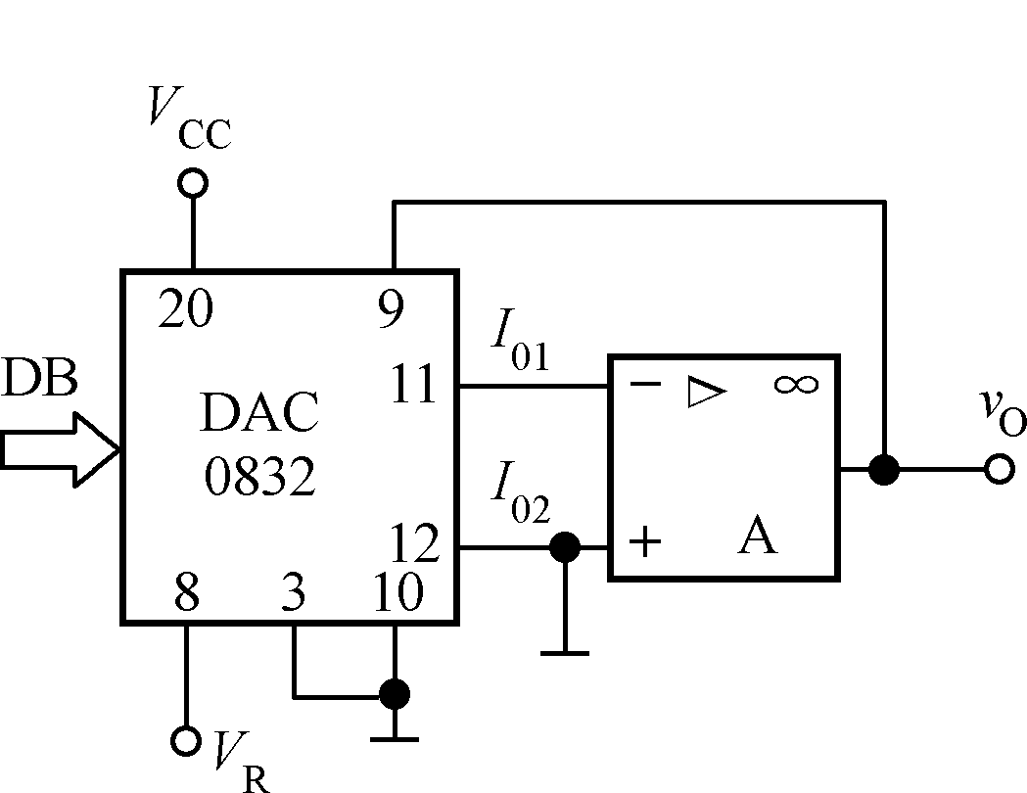
图9.2 单极性电压输出接法

此时，得到的电压V_{O}是单极性，极性与V_{R}相反，其值为：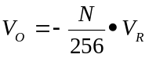。
② 双极性电压输出电路
若要进一步得到双极性电压输出，则还应引入电压偏移电路。通常是在单极性电压输出后再增加一级反相比例求和“运放”作为偏移电路，如图9.3所示。

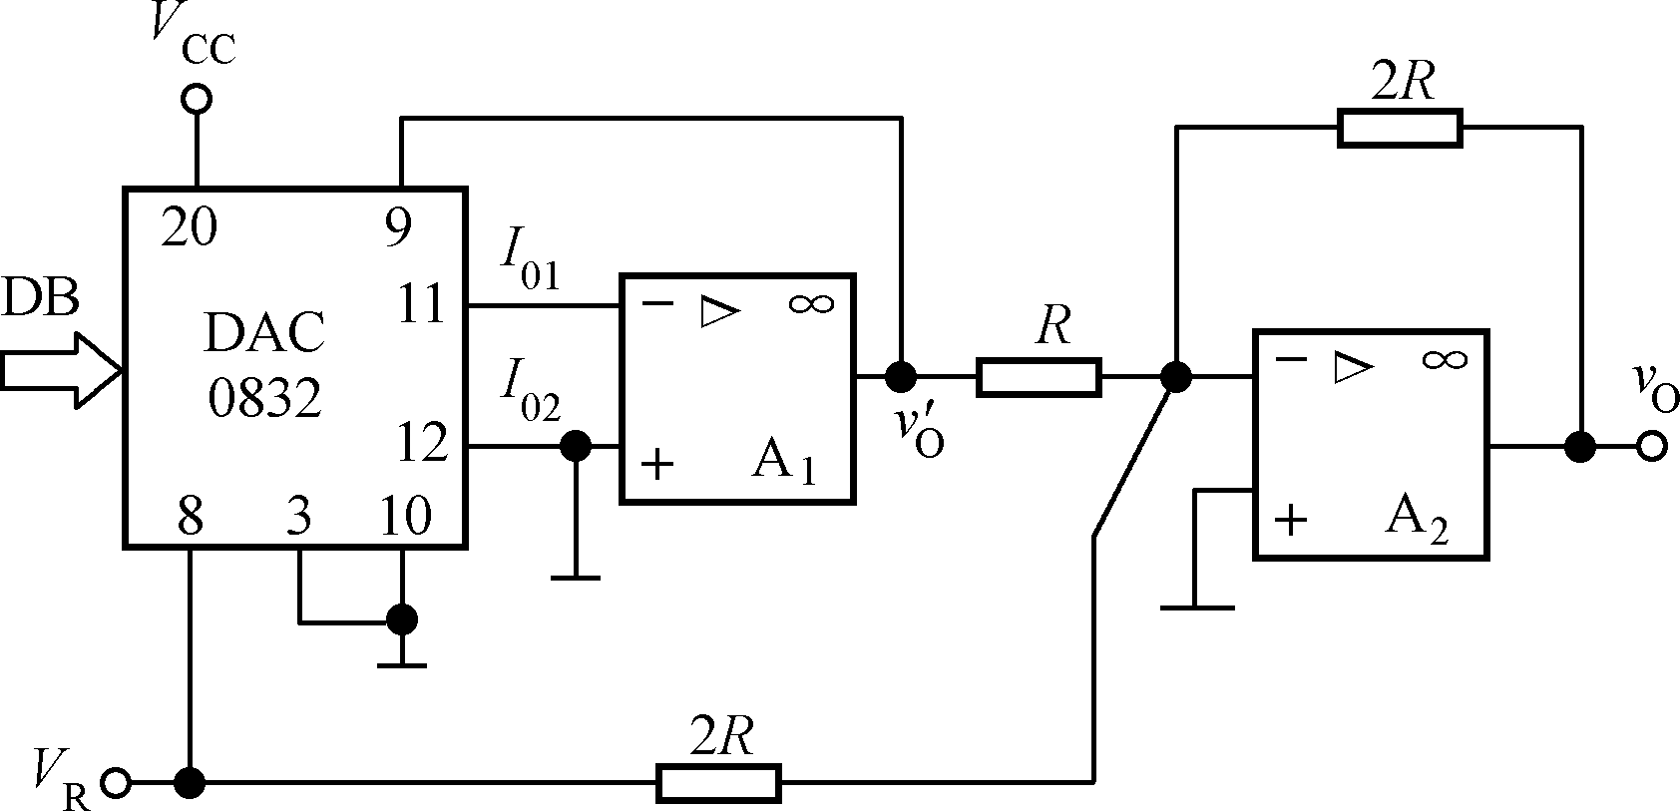
图9.3 双极性电压输出接法

此时，得到的电压V_{O}为：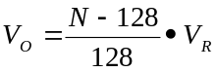。
9.7 DAC0832有双缓冲、单缓冲和直通三种工作方式，试说明它们在硬件接口和软件接口方面的不同点，以及分别适于什么应用场合。
答：双缓冲方式使用两级寄存器，接口需要提供两个不同的端口地址，转换一个数据需2次写操作，主要适合于需要多个模拟输出通道同时刷新(改变)输出的应用场合。
单缓冲方式只使用以及寄存器，这时要使两级寄存器中的某一级处于直通状态，接口只需提供1个端口地址，转换1个数只需1次写操作。一般在不要求多个模拟输出通道同时更新输出的应用场合使用。
直通方式是使两级寄存器直通，数据加载到数据输入线上，即开始转换，只能用在无需计算机控制的场合。
9.8 请求出+7到-7的所有整数的原码、反码、补码和偏移码，并列成表格，看看偏移码与补码之间有什么关系。并据此求出+118和-240的偏移码。
解：+7到-7的所有整数的原码、反码、补码和偏移码如表9.3所示。

表9.3 +7到-7的原码、反码、补码和偏移码
真值 | 原码 | 反码 | 补码 | 偏移码
-7 | 10000111 | 11111000 | 11111001 | 01111001
-6 | 10000110 | 11111001 | 11111010 | 01111010
-5 | 10000101 | 11111010 | 11111011 | 01111011
-4 | 10000100 | 11111011 | 11111100 | 01111100
-3 | 10000011 | 11111100 | 11111101 | 01111101
-2 | 10000010 | 11111101 | 11111110 | 01111110
-1 | 10000001 | 11111110 | 11111111 | 01111111
0 | 00000000 | 00000000 | 00000000 | 10000000
1 | 00000001 | 00000001 | 00000001 | 10000001
2 | 00000010 | 00000010 | 00000010 | 10000010
3 | 00000011 | 00000011 | 00000011 | 10000011
4 | 00000100 | 00000100 | 00000100 | 10000100
5 | 00000101 | 00000101 | 00000101 | 10000101
6 | 00000110 | 00000110 | 00000110 | 10000110
7 | 00000111 | 00000111 | 00000111 | 10000111

由表可知，同一个数的偏移码与补码除了符号位相反外数值位完全相同。所以，欲求+118和-240的偏移码，可先求其补码，再将其符号位变反。假定用10位编码，于是：
[+118]_{补}=0001110110，[+118]_{偏}=1001110110
[-240]_{原}=1011110000，[-240]_{补}=1100010000，[-240]_{偏}=0100010000
9.9 用DAC1210实现一个输入为补码的双极性12位D/A转换器，画出其原理示意图。
解：DAC1210直接得到的转换输出信号是模拟电流，要得到电压输出，应加接一级运算放大器，得到与V_{R}极性相反的单极性电压V′₀。若要得到双极性电压输出，可在单极性电压输出V′₀后增加一级反相比例求和“运放”作为偏移电路，得到偏移码输入的双极性电压输出D/A转换器。
此题要得到一个12位补码输入的双极性电压输出模拟输出通道，而同一个数的偏移码与补码除了符号位相反外数值位完全相同，所以要实现输入为补码的双极性DAC，只要在双极性偏移码DAC电路基础上，将输入补码的符号位变反，即将符号位经过一级反相器与DAC01210的DI₁₁相连，便可得到要求的DAC电路，如图11.3所示。
图11.3 DAC1210实现的双极性补码D/A转换器
DI₁₁
DI₁₀ V_{R}
DI₉
DI₈ R_{fb}
DI₇
DI₆ I₀₁
DI₅
DI₄ I₀₂
DI₃ DAC
DI₂ 1210
DI₁
DI₀

D₇
D₆
D₅
D₄
D₃
D₂
D₁
D₀
A₀

A₉
AEN
A₈
A₇
A₆
A₅
A₄
A₃
A₂
A₁
≥1
G₁

74LS138

C
B
A

R
2R
- ∞
+ A₁
- ∞
+ A₂
2R
V
1
1
1

9.12 试用DAC0832为D/A转换器芯片设计一个多功能脉冲信号产生器，通过按键或开关选择，可输出矩形波、三角波、锯形波或梯形波。设用8位PC机（如PC/XT）作为控制核心。要求画出接口电路，编写驱动程序。
解：接口电路如图9.14所示。DAC0832采用单缓冲结构，按键接口由一个三态缓冲器构成。
图9.14 多功能脉冲信号产生器
1
1
S₁
三
态
缓
冲
器

S₀
＆

V_{R}
V_{CC}
DI₇ V_{CC} R_{fb}

DI₃
DI₂
DI₁
DI₀

ILE
V₀
- ∞
+ A
DAC
0832
I₀₁
I₀₂
V_{R} 3 10

D₇

D₃
D₂
D₁
D₀
1
1
S₂
S₃
+5V
+5V
…
…
…

工作原理是先从输入三态缓冲器读入按键状态，再根据所按键控制DAC0832输出所要求的波形，每输出一个完整波形，则继续查询是否有新的键按下，若无，继续输出原波形；否则输出新波形，处理流程如图9.15所示。相应的汇编语言驱动程序如下：
data segment
DISP db ‘按任意键退出！’，0ah，0dh
data ends
code segment
assume cs:code, ds:data
start： mov ax，data
mov ds，ax

从三态缓冲器读入按键状态至AL
有键按下（（AL）≠0）？
NO
(AL)高四位清0
(AL)高四位清0

YES
YES
NO
NO
YES
有键按下（（AL）≠0）？
输出矩形波
延时20ms去抖动
从三态缓冲器读入按键状态至AL
输出矩形波(BL₀≠0）？
输出锯齿波（（BL₂）≠0）？
输出三角波(BL₁≠0)？
输出三角波
输出锯齿波
输出梯形波
YES
YES
NO
NO
图9.15 多功能脉冲信号产生器处理流程图
(BL)=0，初始无波形输出
(AL)→BL，改变波形

输出梯形波（（BL₃）≠0）？
YES
NO
PC键盘有键按下？
YES
结束
NO

mov dx，offset DISP ；显示提示信息
mov ah，9h
int 21h
mov bl，0 ；bl记录波形状态，初始无输出
beigin: mov ah，1 ；PC键盘有键按下？
int 16h
jnz exit ；PC键盘有键按下，退出程序
in al，60h ；输入按键状态
and al，0fh ；有键按下？
jz output ；无，输出原波形
call DELAY20ms ；延时20ms去抖动
in al，60h ；输入按键状态
and al，0fh ；有键按下？
jz output ；无，输出原波形
mov bl，al ；改变输出波形状态
output: test bl，01h ；输出矩形波？
jnz output0 ；是，转矩形波输出
test bl，02h ；输出三角波？
jnz output1 ；是，转三角波输出
test bl，04h ；输出锯齿波？
jnz output2 ；是，转锯齿波输出
test bl，08h ；输出梯形波？
jnz output3 ；是，转梯形波输出
jmp beigin ；无波形输出，继续查询按键
output0: mov al，00h ；输出矩形波
out 60h，al
call delay
mov al，0ffh
out 60h，al
call delay
jmp beigin
output1: mov al，00h ；输出三角波
UP： out 60h，al
inc al
jnz UP
Down: dec al
out 60h，al
jnz Down
jmp beigin
output2: mov al，00h ；输出锯齿波
UP2： out 60h，al
inc al
jnz UP2
jmp beigin
output3: mov al，00h ；输出梯形波
UP3： out 60h，al
inc al
jnz UP3
call delay
Down3: dec al
out 60h，al
jnz Down3
call delay
jmp beigin
exit: mov ah，4ch
int 21h
delay: push cx ；延时，控制脉冲宽度
mov cx，0ffh
delay0： nop
loop delay0
pop cx
ret
DELAY20ms: push cx ；延时20ms去抖动
push bx
mov bx，0ffh ；设置延时计数器cx、bx
delay1： mov cx，0ffffh ；实际调试时，可改变bx、cx
delay2： nop ；值或增加NOP指令改变延时
nop
loop delay2
dec bx
jnz delay1
pop bx
pop cx
ret
code ends
end start
若用C语言编程，则相应的驱动程序如下：
#include "stdio.h"
#include "dos.h"
char status=0;

main(){
unsigned chr Key_Var,i;
printf(“按任意键退出\n”);
status=0;
while(!kbhit()){ /* 无键按下，循环 */
Key_Var=inportb(0x60);
if(Key_Var&0x0f) { /* 有键按下？*/
DELAY20ms(); /* 延时20ms去抖动 */
Key_Var=inportb(0x60);
Key_Var&=0x0f;
if(Key_Var)
status= Key_Var; /* 有键按下,输出新波形,否则波形不变*/
}
switch(status){
case 0x01: /* 输出矩形波 */
outportb(0x60,0);
delay();
outportb(0x60,0xff);
delay();
break;
case 0x02: /* 输出三角波 */
i=0;
while(i<0xff){
outportb(0x60,i);i++;
}
while(i>0){
outportb(0x60,i);i--;
}
break;
case 0x04: /* 输出锯齿波 */
i=0;
do{
outportb(0x60,i);i++;
} while(i!=0);
break;
case 0x08: /* 输出梯形波 */
i=0;
do{
outportb(0x60,i);i++;
} while(i!=0);
delay();
do{
i--;outportb(0x60,i);
} while(i!=0);
delay();
break;
default: break;
}
}
}

void delay20ms(void){ /* 延时20ms，去抖动程序 */
unsigned char i;
unsigned int j;
for(i=0;i<=0xff;i++){
j=0;
while(j<=0xffff)
j++;
}
}

void delay(void){ /* 延时程序 */
unsigned char i;
for(i=0;i<0xff;i++);
}
9.17 ADC与微处理器接口的基本任务是什么?影响接口方法的主要因素有哪些?如何影响?
解：ADC与MPU接口的基本功能有三：
(1) 向ADC转发启动转换信号；
(2) 向MPU提供转换结束信号；
(3) 把转换好的数据送入MPU（通过MPU读数完成）。
影响ADC与MPU接口方法的主要因素有以下几方面：
(1) 启动转换方式。这将决定要不要为启动转换信号加锁存或保持电路。
(2) 数据输出结构。这将决定要不要在ADC与MPU之间加有三态功能的锁存器。
(3) MPU与ADC的同步控制方式。这将决定把转换结束信号传给MPU的方法。
(4) ADC和MPU数据总线的相对位数。这将决定在ADC与MPU之间是加一级还是两级输出数据缓冲寄存器。
9.18 ADC的转换结束信号(设为EOC)起什么作用?在各种不同I/O控制方式的ADC接口中，应分别如何使用该信号?
解：ADC的转换结束信号EOC在CPU与ADC之间起同步控制作用。在查询式接口中，EOC用作CPU查询的状态信号；在中断式接口中，EOC用作向CPU请求的中断请求信号；在DMA式接口中；EOC用作向DMA控制器请求的DMA请求信号；在延时等待式接口中，无须使用EOC信号。
9.19 当ADC的位数多于CPU数据总线的位数时，ADC与CPU的接口中应设置几级缓冲器?一次转换结果应分几次传送至内存?
解：当ADC的位数多于CPU数据总线的位数时，必然会出现ADC的数据线要共享CPU数据线的情况，这时，接口应根据ADC与CPU数据总线的位数设置两级或多级缓冲器。而来自ADC的转换数据也要分两次或多次传送至内存。
9.22在80x86系统或MCS-51系列单片机中，扩展一片ADC0809，模入通道采用数据线选择。0～5V的模拟信号由IN₁通道输入，要求进行连续采样，采样频率自定。每10次采样值做表决处理，即去掉最大值与最小值之后取平均值为表决结果，结果存放在ADresult 单元中。画出系统硬件连接图，设计出相应软件程序。
解：假定在80x86系统扩展，则用数据线选择通道的ADC0809接口电路可如图9.17所示。

图9.17 用数据总线选择AD0809模入通道的连接图
D₇

D₂
D₁
D₀
C
B
A
EOC

ALE
START

OE
A₉
AEN
A₈
A₇
A₆
A₅
A₄
A₃
≥1
E

74LS138

C
B
A
D₇

D₂
D₁
D₀

V₀
≥1
&
&
IN₀
IN₁
IN₂
IN₃
IN₄
IN₅
IN₆
IN₇

ADC
0809

V₇

这时，各模入通道对应有相同的启动地址（0x208～0x20f中的任一个），通过写操作启动转换时，数据总线D₂～D₀上应输出相应通道的编码。查询端口和读端口地址分别为0x200～0x207、0x208～0x20f中的任一地址，编程时可任取一个，假定分别取0x200和0x208，则启动IN₁转换数据的工作原理是：对0x208端口写入1，将启动通道1开始A/D转换；对0x200端口的读操作，可获取转换结束状态EOC，通过检测数据线D₀的状态可判断转换是否结束；一旦转换结束（D₀=1），则对0x208端口的读操作，可获取转换结果。相应采集驱动程序如下：
#include "stdio.h"
#include "dos.h"
main(){
unsigned int sum=0;
unsigned char val,i,max,min, ADresult;

while(!kbhit()){ /* 无键按下，循环 */
max=0; min=0;
sum=0;
for(i=0;i<10; i++){ /* 循环采集10个数 */
val=read_ad(1); /* 采集通道0(IN₁)数据 */
sum+=val; /* 求和 */
if (val>max) max=val; /* 统计最大值 */
if(val<min) min=val; /* 统计最小值 */
}
ADresult=(sum-min-max)/8; /* 去最大、最小值后取平均 */
printf(“ADresult=0x%x\n”, ADresult); /* 显示采集值 */
}
}
char read_ad(unsigned char port){ /* a/d转换函数，入口参数：通道号 */
unsigned char status;
outportb(0x208,port); /* 启动a/d转换 */
do {
status=inportb(0x200);
}while((status&0x1)==0); /* EOC=0时，继续查询等待 */
return(inportb(0x208));
}
9.24 设被测温度变化范围为0ºC～100ºC，如果要求测量误差不超过0.1ºC，应选用分辨率为多少位的ADC（设ADC的分辨率和精度的位数一样）？
解：设ADC的分辨率为n位，则ADC所能识别的最小温度为：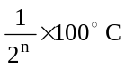
于是有： 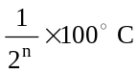≤0.1°C 即： 2^{n}≥1000
∴ n≥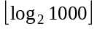+1=9+1=10
即要选分辨率为10位或以上的ADC。
9.26 DAC的输入代码为有符号数的偏移码，要求其满刻度输出为±10V，输出电压的不平滑度（台阶高度）不大于10mV，试问：
（1）应选用多少位的DAC芯片才能满足要求?
（2）如选用合适的DAC芯片，其参考电压应为多少？当输入代码D_{IN}=100000000000时，输出v_{O}为多少?
（3）画出能进行零点和满刻度调节的外接模拟量输出电路。
解：（1）设DAC分辨率为n，则对应于双极性模拟量输出电路，其输出的不平滑度q为：
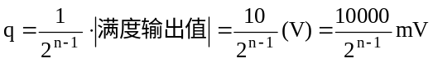≤10 mV
即： 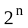≥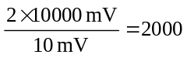
∴ 应取：n≥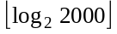+1=10+1=11
即：要选分辨率为11位或以上的DAC
（2）可选用DAC1210，其参考电压V_{R}=10V。当输入代码D_{IN}=200h时，输出v₀为：
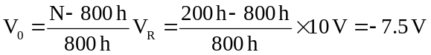
（3）能进行零点和满度调节的外接模拟量输出电路如图9.19所示。
10K
20K
- ∞
+
- ∞
+
19.1K
V₀
图9.19
V_{R}
I₀₁
I₀₂
V_{CC} R_{fb}
DI₀
～
DI₁₁

V_{R} 3 12
DAC
1210
DB
1K
CA3140
CA3140
-12V
调零
调满刻度
10K
VCC

9.30 设计一个计算机多路数据采集系统，要求：
（1）被采集参数有8个，每个参数经传感、变换后均为内阻为10Ω的±5V信号；
（2）顺序巡回检测每个参数，对每个参数的扫描不超过50µs；
（3）系统最大允许误差不超过满刻度的0.5％，系统逻辑电平是TTL电平、二进制码，数据传输是并行方式。
解：首先确定ADC芯片和模拟I/O通道结构。设ADC的分辨率为n位，则依题意有：
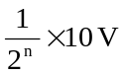≤0.5％×5V 即： 2^{n}≥400
∴ n≥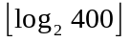+1=8+1=9
即要选分辨率为9位或以上的ADC。又由对每个参数的扫描不超过50µs，必须选A/D转换时间小于等于50µs的ADC芯片。假定选用AD574A作为ADC芯片，采用不带采样保持器的分时转换型模拟输入通道，模拟多路开关选用AD7501，同时选用8255作为接口芯片，数据采集系统可如图9.22所示。

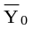
1
AD7501
图9.22 多路数据采集系统电路连接图

D₀～D₇
D₀～D₇

A₀
A₁ 8255

PC₇

PC₁
PC₀
PA₇～PA₀
PB₇～PB₄

STS

CE

+15V -15V
AD574A
V_{i}(10)
V_{i}(20)
A₉
A₈
A₅
A₄
A₃
A₇
A₆
AEN
≥1
G₁

74LS138

EN
V_{CC} V_{EE}
V_{i}(R)
V_{o}(R)
BIPOFF
A₀

DGND
OUT

A₀
A₁
A₂
IN₀
IN₁

IN₇
D₁₁～D₄
D₃～D₀

S₀
S₁

S₇
C
B
A
A₀
A₁
A₂
+5V
1

8255各端口地址为2c0h～2c3h或2c4h～2c7h。各模入通道地址为2f8h～2ffh。用汇编编写的巡回采集程序如下：
data segment
adbuf 8 dup(?) ；定义数据采集缓冲区
data segment
code segment
assume cs:code，ds:data
start: mov ax，data
mov ds，ax
mov al，10011010b ；A口、B口方式0输入
；C口高4位输入、低4位输出
mov dx，2c3h
out dx，al
mov al，0
out dx，al ；PC₀=0，使CE=0
mov di，0 ；DI指向数据缓冲区（0通道）
mov ch，8 ；置巡回采集次数
again: mov dx，2f8h ；取0通道地址
add dx，di ；形成当前通道地址
out dx，al ；切换模入通道
mov dx，2c3h ；以下启动A/D转换
mov al，02h ；PC₁=0，使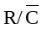=0
out dx，al
mov al，01h ；PC₀=1，使CE=1启动A/D转换
out dx，al
mov al，00h ；PC₀=0，使CE=0
out dx，al
mov dx，2c2h ；取C口地址
L_wait: in al，dx ；读C口
test al，80h ；测试STS=0（转换结束）？
jnz L_wait ；转换未结束，继续查询等待
mov dx，2c3h ；以下读A/D转换结果
mov al，03h ；PC₁=1，使=1
out dx，al
mov al，01h ；PC₀=1，使CE=1读A/D转换结果
out dx，al
mov al，00h ；PC₀=0，使CE=0
out dx，al
mov dx，2c0h
in al，dx ；读A口获取转换结果的高8位
mov ah，al ；送AH缓存
inc dx
in al，dx ；读B口获取转换结果的低4位
mov cl，4
shr ax，cl ；对齐低12位
mov adbuf[di]，ax ；保存结果至对应缓冲单元
inc di ；DI指向下一缓冲单元
dec ch ；巡回采集完毕？
jnz again ；未完继续
mov ah，4ch
int 21h
code segment
end start
相应的用C语言编写的巡回采集程序如下：
#include "stdio.h"
#include "conio.h"
#include "dos.h"
#define cs8255 0x2c0 /* 定义8255基地址 */
unsigned int buf[100];
int read_ad(unsigned char chan){ /* a/d转换函数，入口参数chan：通道号 */
unsigned char status, Var_h,Var_l;
unsigned int Ad_var;
outportb(0x2f8+chan,0); /* 选a/d通道 */
outportb(cs8255+3,0x02); /* PC₁=0，使=0 */
outportb(cs8255+3,0x01); /* PC₀=1，使CE=1 */
outportb(cs8255+3,0); /* PC₀=0，使CE=0 */
do {
status=inportb(cs8255+2);
}while(status&0x80); /* sts=1时，查询等待 */
outportb(cs8255+3,0x03); /* PC₁=1，使=1 */
outportb(cs8255+3,0x01); /* PC₀=1，使CE=1 */
outportb(cs8255+3,0); /* PC₀=0，使CE=0 */
Var_h =inportb(cs8255);
Var_l =inportb(cs8255+1);
Ad_var= Var_h*0x100+ Var_l;
Ad_var >>4; /* 对齐低12位 */
return(Ad_var);
}
main(){
unsigned char status,datah,datal,i;
outportb(cs8255+3,0x9a); /* 设置8255工作方式 */
outportb(cs8255+3,0); /* PC₀=0，使CE=0 */
i=0;
while(i<8){ /* 未采集完，循环 */
buf[i]= read_ad(i);
i++;
}
}
9.33 已知某ADC芯片的转换时间为25μs，输入电压范围为单极性0～+10V，双极性±5V，精度为±1LSB,分辨率为8位。要求用它分别采集下列各输入电压v_{i}，试合理选择各采集系统的A/D通道结构。
（1）v_{i}=5sin(30t+6)
（2）v_{i}=5cos(180t+15)
（3）v_{i}=4cos34t+6
解：选择A/D通道结构主要是指：ADC采用单极性输入还是采用双极性输入；根据模拟输入信号的变化率和ADC芯片在转换时间内允许的最大变化率确定是否需要采样保持器。
由题可知，无论单极性还是双极性输入，ADC的量化电平均为
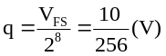
于是，ADC芯片在转换时间内允许的最大变化率为：
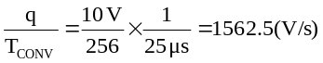
由此可解：
（1）v_{i}=5sin(30t+6)的变化范围为：-5～+5V，所以ADC要采用双极性输入。又
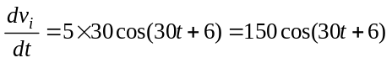
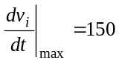<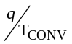。所以A/D通道无需采样保持器。
（2）v_{i}=5cos(180t+15)的变化范围为：-5～+5V，所以ADC要采用双极性输入。又
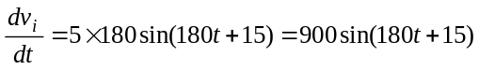
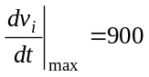<。所以A/D通道无需带采样保持器。
（3）v_{i}=4cos34t+6的变化范围为：+2～+10V，所以ADC采用单极性输入即可。又
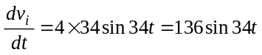
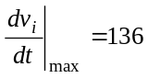<。所以A/D通道无需采样保持器。

